《大话数据结构 溢彩加强版》勘误

## 加粗大字体必需修改，小字体属于是无伤大雅的小错，可以不修改。

## 带有**的是第二、三次印刷后错误。

## 带有****的是第四次印刷后错误。

## 带有*****的是第五次印刷后错误。

## 带有******的是第六次印刷后错误。

## 带有*******的是第七次印刷后错误。

## 带有********的是第八次印刷后错误。

## 给您添麻烦了，真心抱歉！

## 第一次印刷后的所有勘误（涵盖二、三、四次印刷）

* 目录，3.4.3，“数据长度与线性表长度的区别”，将“数据”改为“数组”
* **P33，第二行，“平均的查找时间为n/2”，将“n/2”改为“(n+1)/2”
* P44，3.4.3 “数据长度与线性表长度的区别”，将“数据”改为“数组”
* P46，中间段，“注意，这里我们是把指针*e的值给修改成L->data[i-1]”，其中“L->data[i-1]”改成“L.data[i-1]”
* *******P49，第三段，“由于元素插入到第i个位置，或删除第i个元素…… ”，插入“需要移动 n-i+1个元素，”
* P63，最下面一段第一行，“乙的游标2”，把“游”改为“下”
* **P67，图中文字，“失去了链式存储结构随机存取特性”，”链式“改成“顺序”。**
* P70，上图代码第三行注释，“赋值给reaA->next”其中少了一个字母r，应该是“赋值给rearA->next”
* P79，4.4·1，第一段第二行，“线性表是用数组来实现的，”，其中“线性表”改成“顺序表”。
* *******P107，中间表格第三行，“串中元素仅由一个字符组成”，其中“一个”两字去掉。
* **P112，第一行，“一开始就区配成功”，改成“匹配”。
* *****P132，第2个表，第6行最后一列，也就是4、E、2、-1这一行，将-1改成9。
* **P136，第一行，“或者找某个结点的兄弟”改为“或者找某个结点的某个孩子的兄弟”。增加“某个孩子的”。**
* **\*\*P137，改图中G结点与H结点的标记与连接错误**

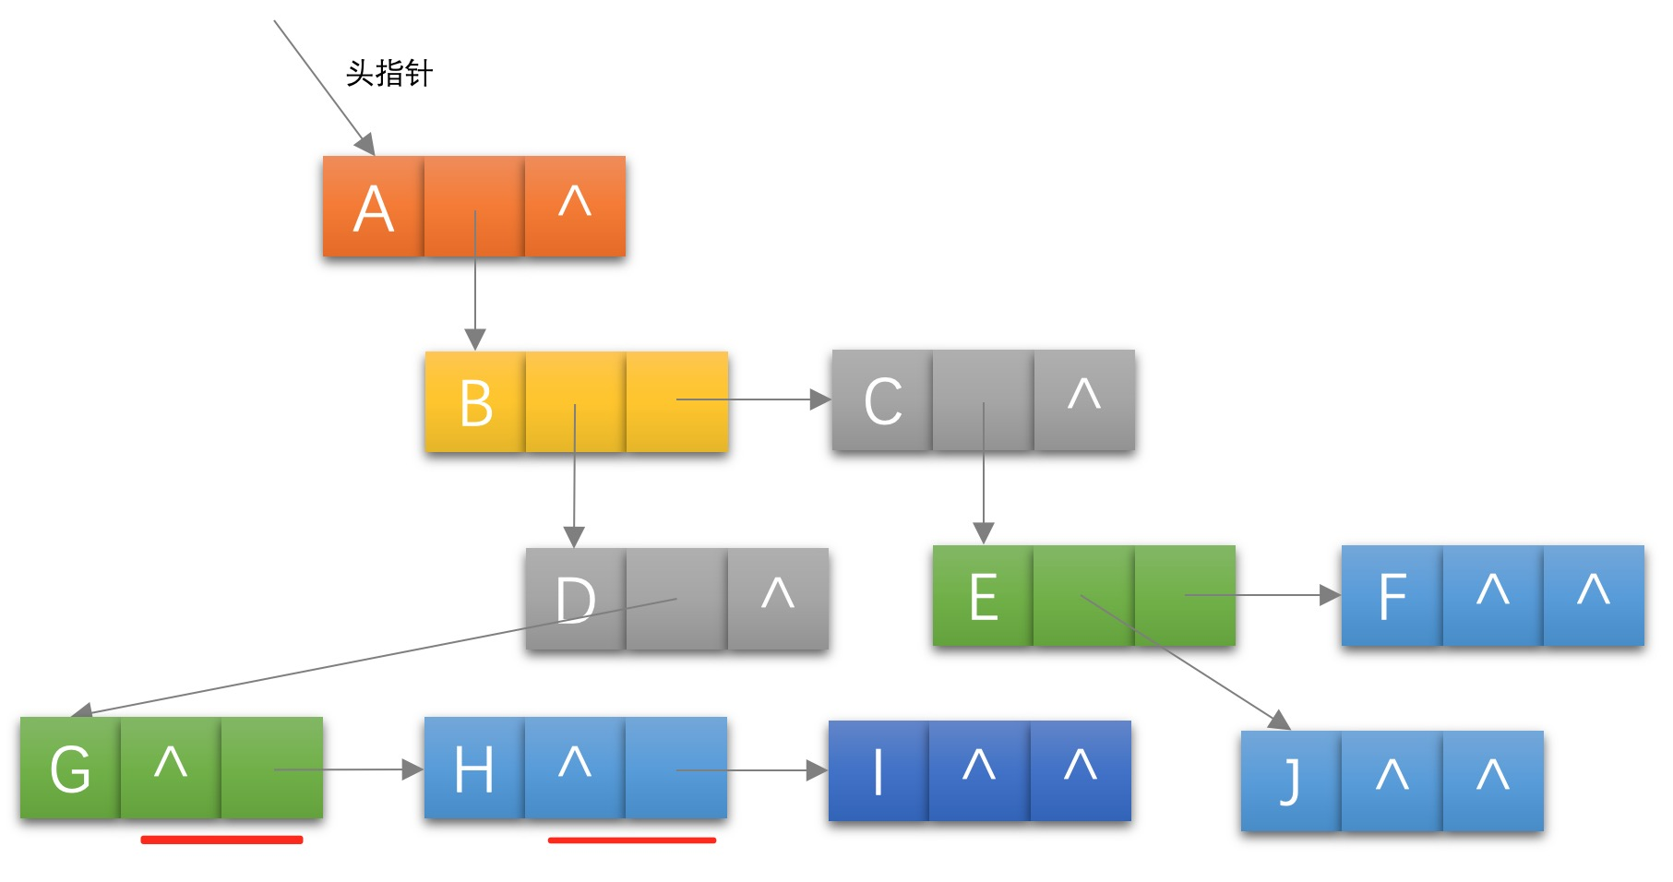

* P142，第五段，“（3）倒数两层”，改为“（3）倒数第二层”
* **P143，6.6.2上面一段和下面最后一段，两处“通过数据归纳法的论证，”，改为“数学”。
* P145，6.7.1最下面图，G的颜色改为绿色。
* P147，改图中指向J的箭头指向

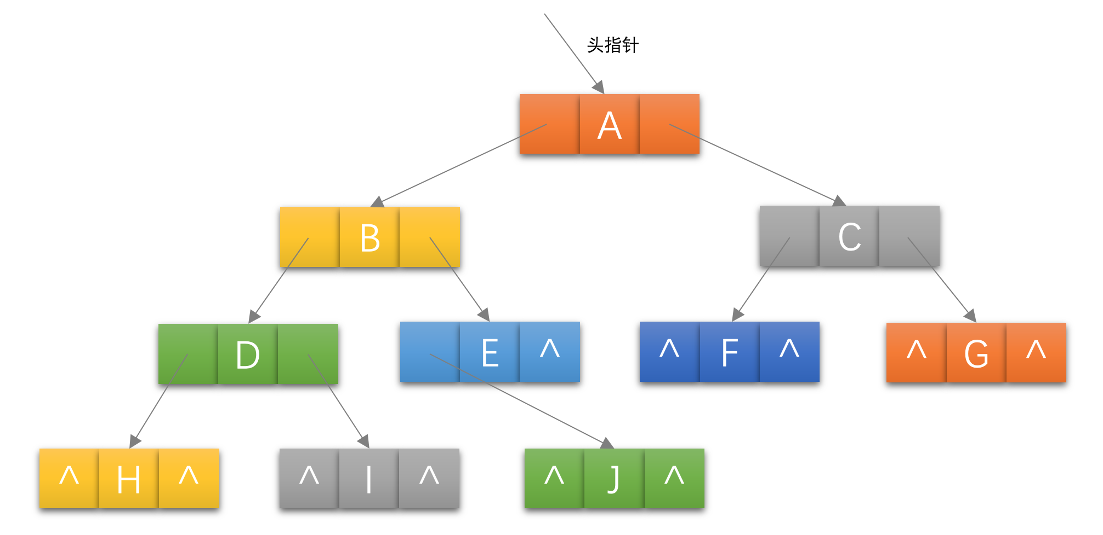

* ******P154，最后一段，“所有返回。打印结点H，函数执行完毕，返回。”去掉那个“，”。
* P160，改图中指向J的箭头指向，用下图

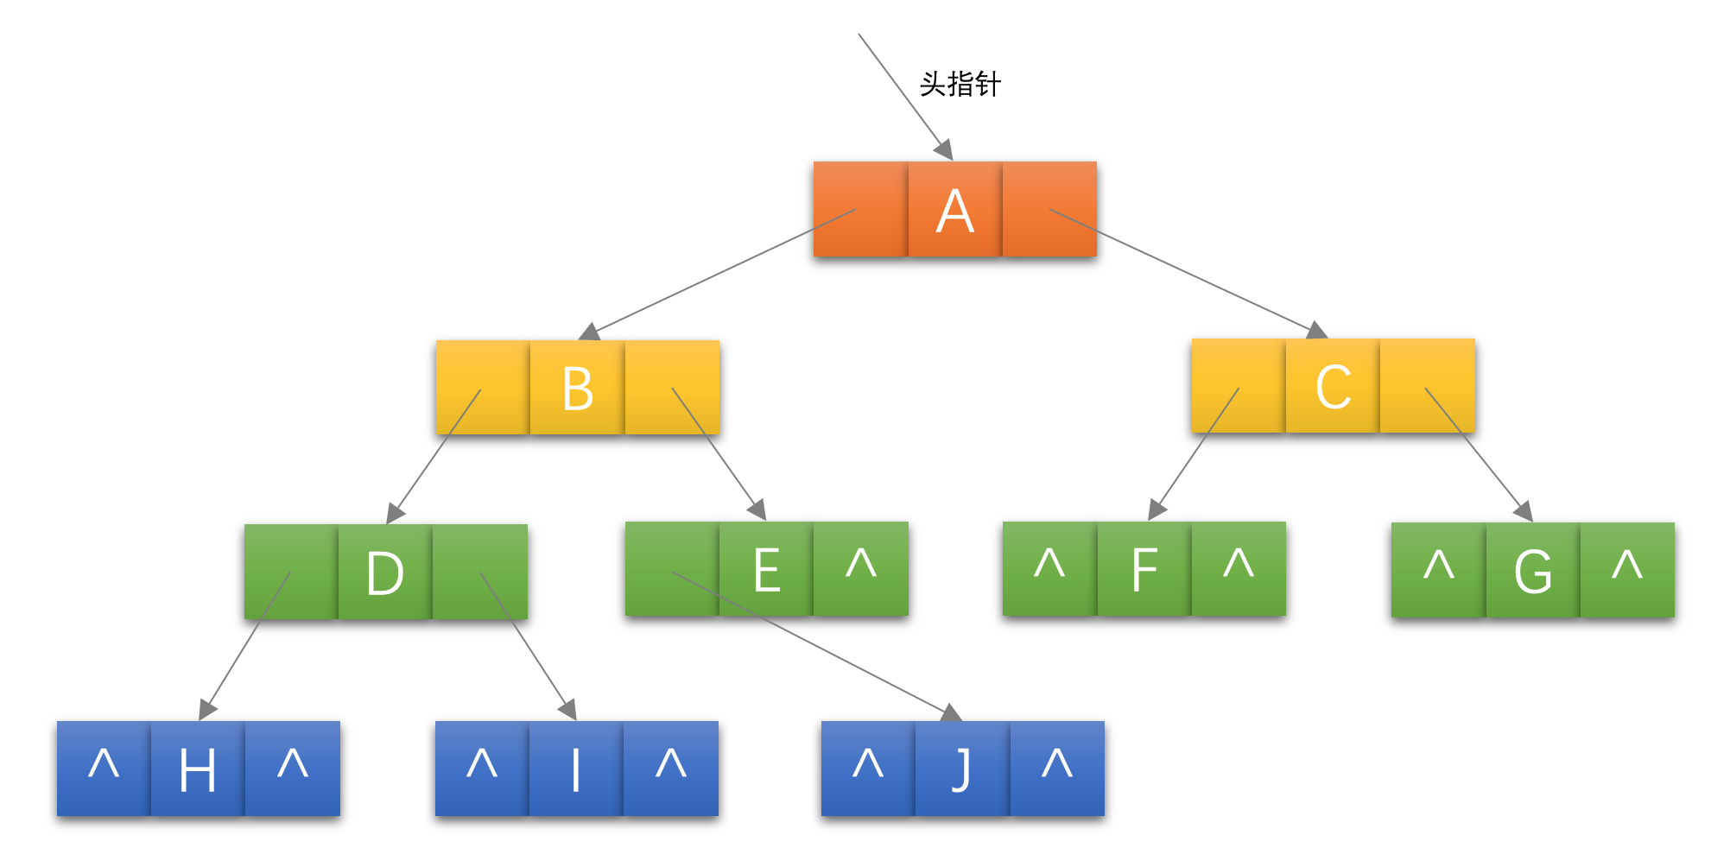

* P161，改图中指向J的箭头指向（用下面两张图）

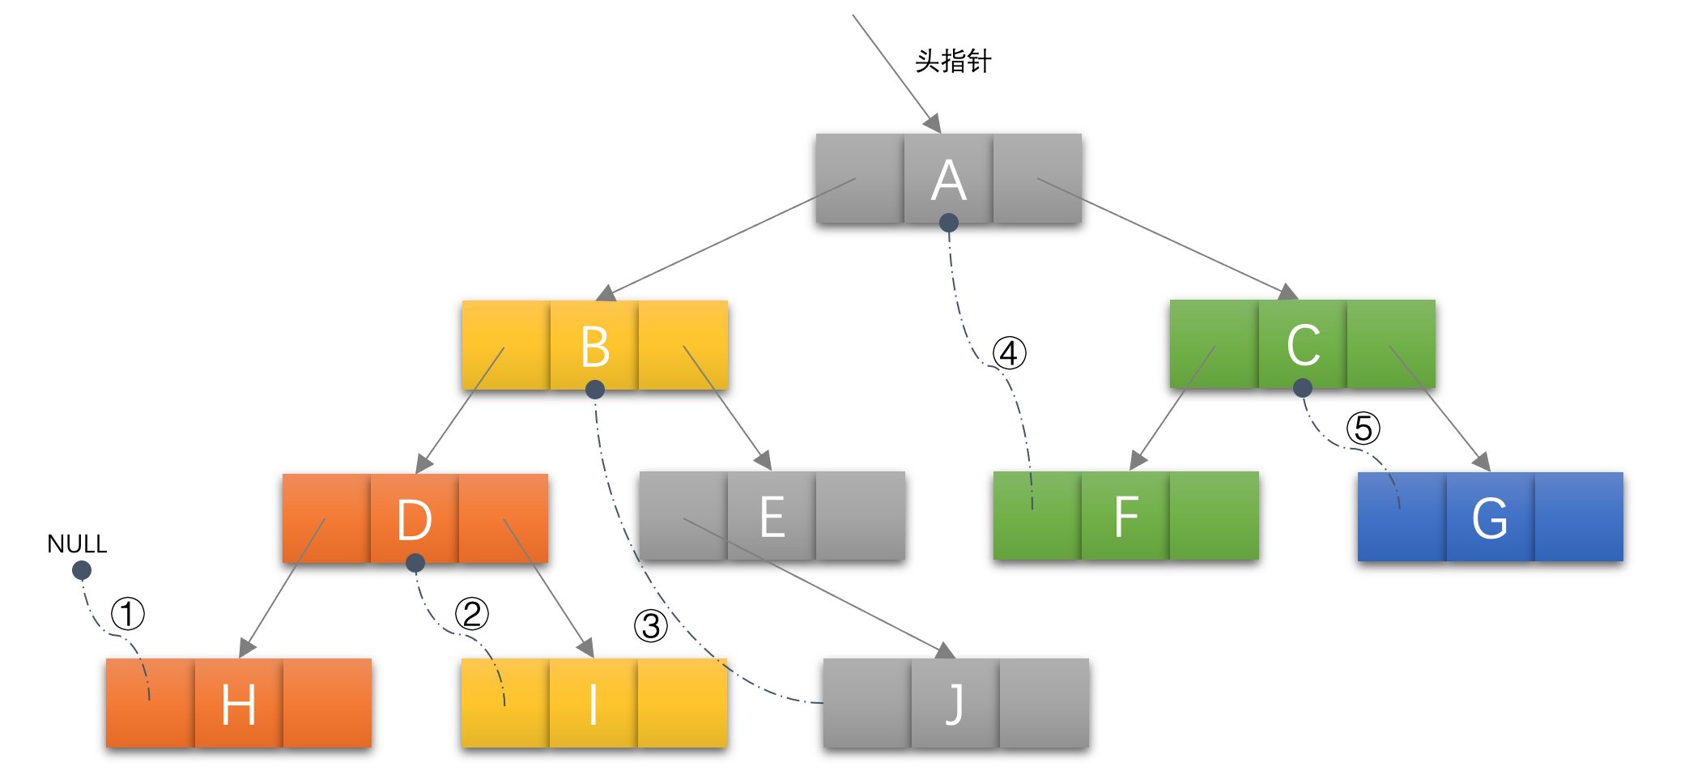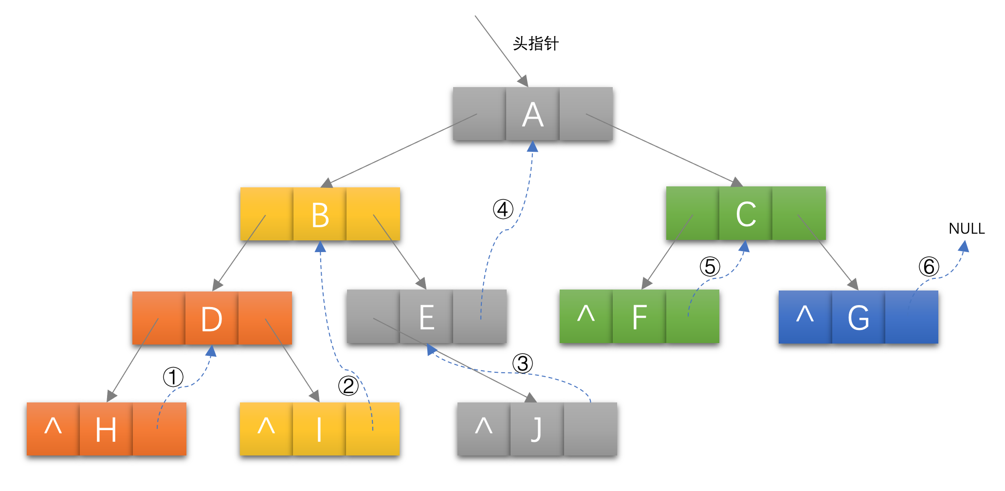

* **P161，第二段，“空心箭头实线为前驱，虚线黑箭头为后继”改为“黑点虚线为前驱，蓝箭头虚线为后继”**
* P162，代码注释去掉两个等号，改为「Link=0表示指向左右孩子指针」和「Thread=1表示指向前驱或后继的线索」
* ****P170，倒数第二段。“后序遍历：是先访问森林中第一棵树，后根遍历的方式遍历每棵子树，然后再访问根结点，再依次同样方式遍历除去第一棵树的剩余树构成的森林。比如下图三棵树的森林，后序遍历序列的结果就是BCDAFEJHIG。可如果我们对下图的二叉树进行分析就会发现，森林的前序遍历和二叉树的前序遍历结果相同，森林的后序遍历和二叉树的中序遍历结果相同。”将“后序”或“后根”改成“中序”。
* ****P186，第二段第二行，v=vi,0,vi,1,…,vi,m=v’其中0、1、m要改成小下标v=vi,0,vi,1,…,vi,m=v’
* **P188， 上方图两图的A与B箭头画反**

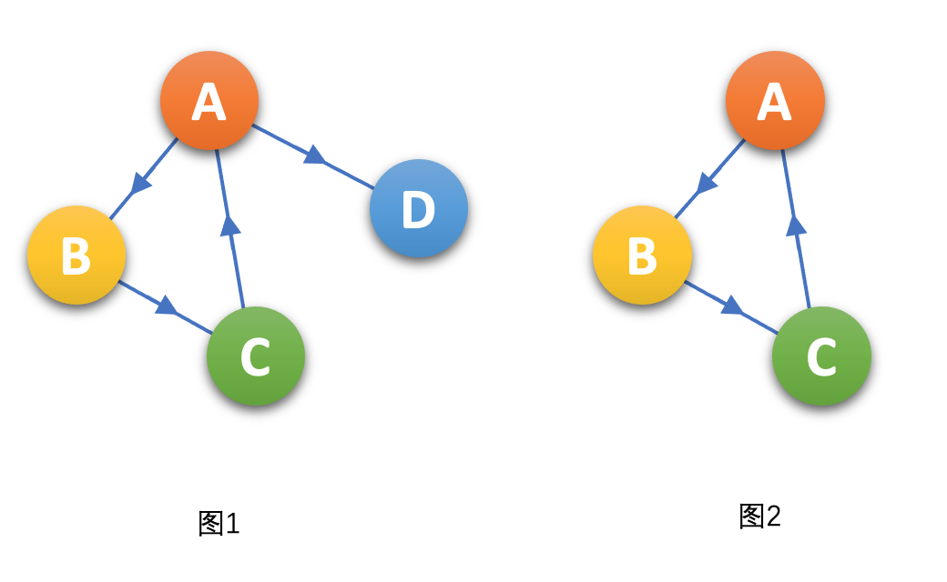

* **P196，第一张图，颜色错误

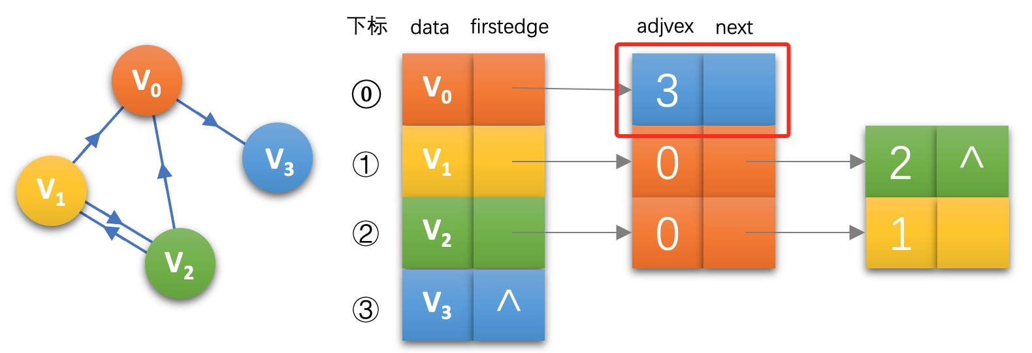

* **P206，下图第三图的错误，需5与6交换**

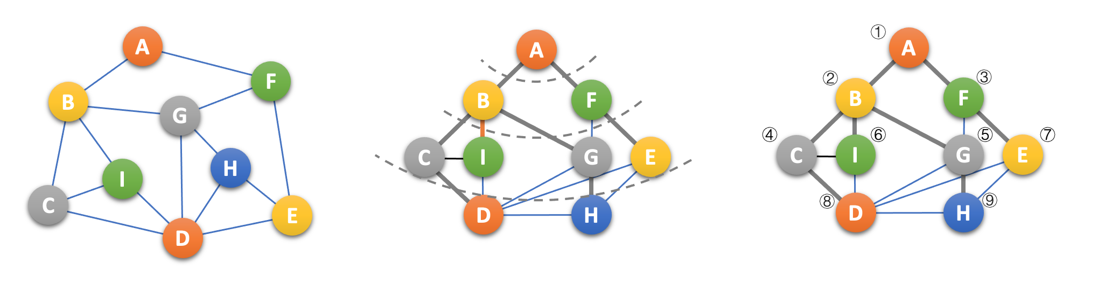

**P206，下图错误，主要是I与G字母交换，原因在于字母顺序G在I的前面，循环时不可能在后面**

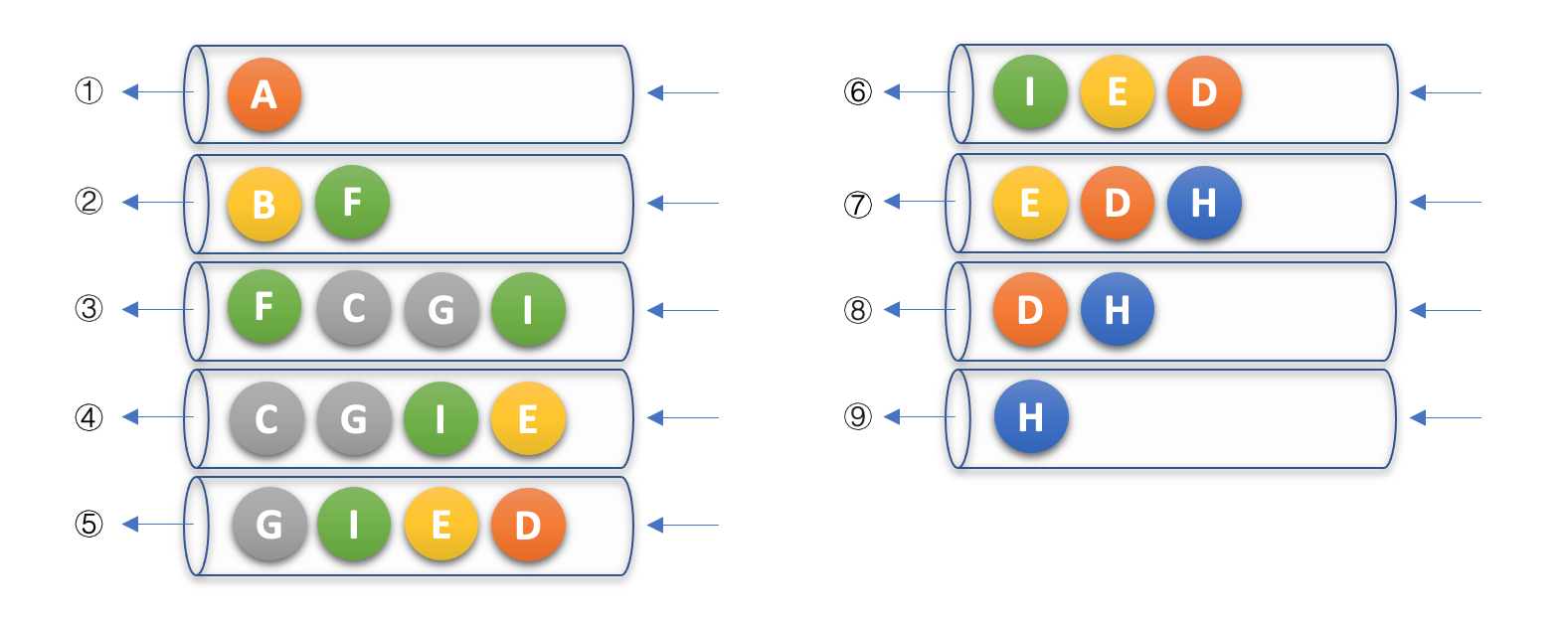

* **P221，图错误，应该更改为**

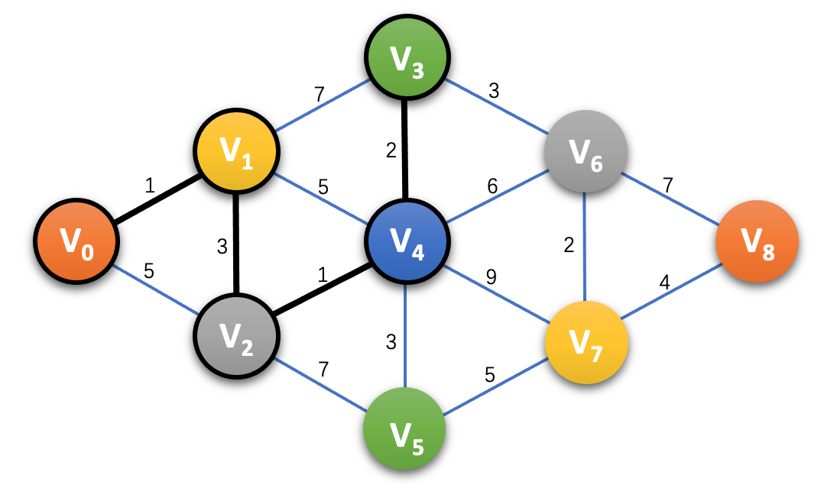

* **P239，代码第8行注释，/* 事件最早发生时间数组 */ 其中“早”改为“晚”。
* **P240，第2行，“{27，2727，27” 其中“2727”中间应该有一个逗号，改为“{27，27，27，27”。
* **P247，下方图，⑤次关键字”应该指向-0.11处
* *******P253，倒数第四行：如果再让你查单调“zoo”。“单调”应该是改为“单词”
* ****P256，第四行，“后面的a[11]、a[12]均未赋值”中的“ 、a[12]均”删除。第五行，“a[11]=a[12]=a[10]=99”中的“=a[12]”删除。
* **P257，第二行，“新范围是第m+1个到第high个”，“m”改成“mid”
* *******P274，倒数第二行：“二者差大于了绝对值 1。”应该是改为“二者差的绝对值大于 1。”
* **P288,最下方图错，换成下图**

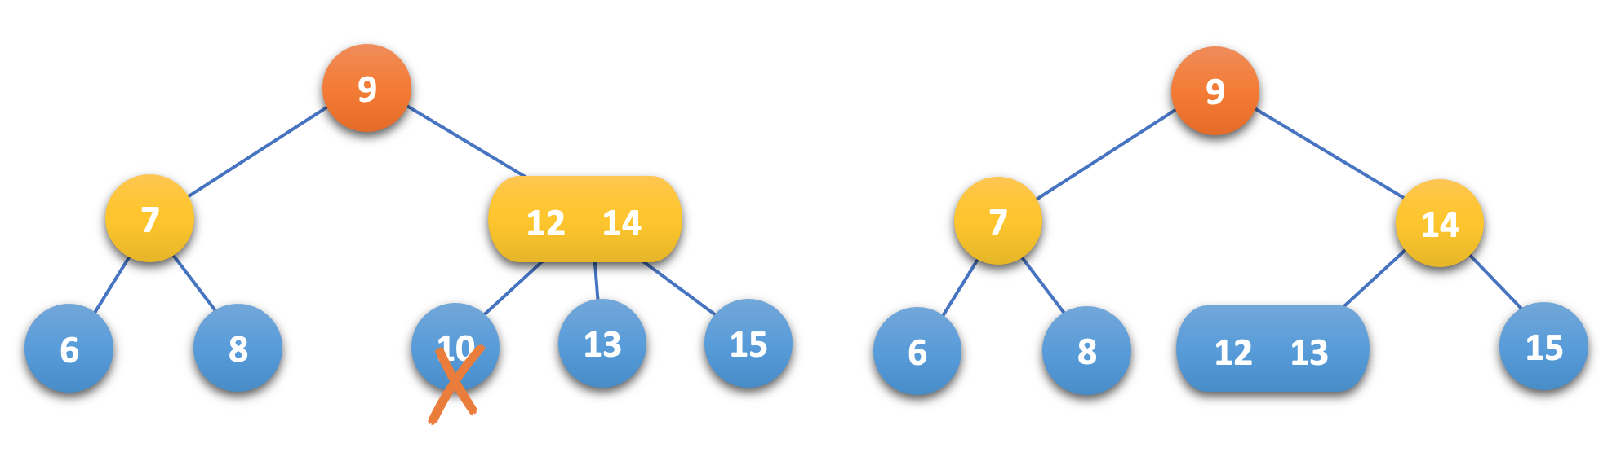

* P329，第五行，2t_k+1改为2t-k+1，其实中-写成了_
* ********P347，第二幅代码图，去掉一个空行。主要是为了让下面讲解时行号正确。

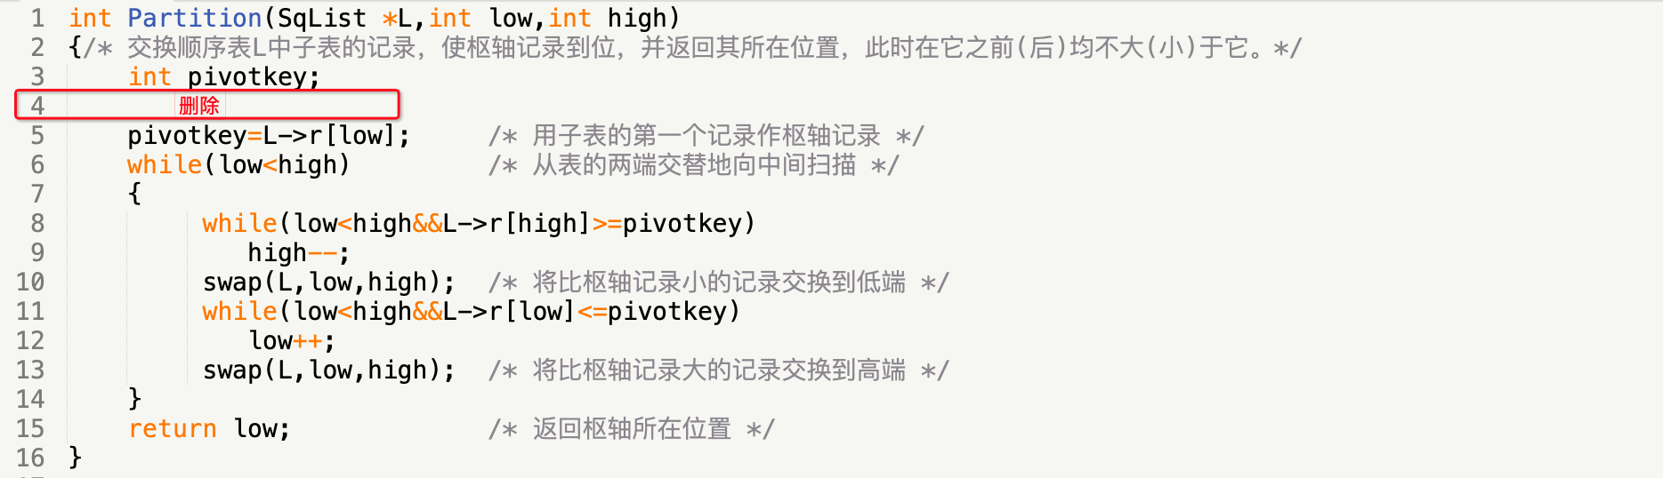

改成下面样式

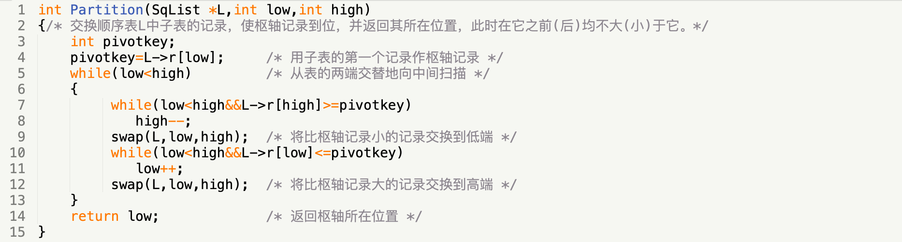

## 第二、三次印刷后勘误

* **P33，第二行，“平均的查找时间为n/2”，将“n/2”改为“(n+1)/2”
* *******P49，第三段，“由于元素插入到第i个位置，或删除第i个元素…… ”，插入“需要移动 n-i+1个元素，”
* ****P70，上图代码第三行注释，“赋值给reaA->next”其中少了一个字母r，应该是“赋值给rearA->next”
* *******P107，中间表格第三行，“串中元素仅由一个字符组成”，其中“一个”两字去掉。
* **P112，第一行，“一开始就区配成功”，改成“匹配”。
* *****P132，第2个表，第6行最后一列，也就是4、E、2、-1这一行，将-1改成9。
* **\*\*P137，改图中G结点与H结点的标记与连接错误**



* **P143，6.6.2上面一段和下面最后一段，两处“通过数据归纳法的论证，”，改为“数学”。
* ******P154，最后一段，“所有返回。打印结点H，函数执行完毕，返回。”去掉那个“，”。
* ****P170，倒数第二段。“后序遍历：是先访问森林中第一棵树，后根遍历的方式遍历每棵子树，然后再访问根结点，再依次同样方式遍历除去第一棵树的剩余树构成的森林。比如下图三棵树的森林，后序遍历序列的结果就是BCDAFEJHIG。可如果我们对下图的二叉树进行分析就会发现，森林的前序遍历和二叉树的前序遍历结果相同，森林的后序遍历和二叉树的中序遍历结果相同。”将“后序”或“后根”改成“中序”。
* ****P186，第二段第二行，v=vi,0,vi,1,…,vi,m=v’其中0、1、m要改成小下标v=vi,0,vi,1,…,vi,m=v’
* **P196，第一张图，颜色错误



* **P206，下图第三图的错误，将编号5与编号6交换**



* **P206，下图错误，主要是I与G字母交换，原因在于字母顺序G在I的前面，按字母顺序循环时不可能到后面去**



* **P239，代码第8行注释，/* 事件最早发生时间截图 */ 其中“早”改为“晚”。
* **P240，第2行，“{27，2727，27” 其中“2727”中间应该有一个逗号，改为“{27，27，27，27”。
* **P247，下方图，⑤次关键字”应该指向-0.11处
* *******P253，倒数第四行：如果再让你查单调“zoo”。“单调”应该是改为“单词”
* ****P256，第四行，“后面的a[11]、a[12]均未赋值”中的“ 、a[12]均”删除。第五行，“a[11]=a[12]=a[10]=99”中的“=a[12]”删除。
* **P257，第二行，“新范围是第m+1个到第high个”，“m”改成“mid”
* *******P274，倒数第二行：“二者差大于了绝对值 1。”应该是改为“二者差的绝对值大于 1。”
* ********P347，第二幅代码图，去掉一个空行。主要是为了让下面讲解时行号正确。



改成下面样式



## 第四次印刷

* *******P49，第三段，“由于元素插入到第i个位置，或删除第i个元素…… ”，插入“需要移动 n-i+1个元素，”
* ****P70，上图代码第三行注释，“赋值给reaA->next”其中少了一个字母r，应该是“赋值给rearA->next”
* *******P107，中间表格第三行，“串中元素仅由一个字符组成”，其中“一个”两字去掉。
* *****P132，第2个表，第6行最后一列，也就是4、E、2、-1这一行，将-1改成9。
* ******P154，最后一段，“所有返回。打印结点H，函数执行完毕，返回。”去掉那个“，”。
* ****P170，倒数第二段。“后序遍历：是先访问森林中第一棵树，后根遍历的方式遍历每棵子树，然后再访问根结点，再依次同样方式遍历除去第一棵树的剩余树构成的森林。比如下图三棵树的森林，后序遍历序列的结果就是BCDAFEJHIG。可如果我们对下图的二叉树进行分析就会发现，森林的前序遍历和二叉树的前序遍历结果相同，森林的后序遍历和二叉树的中序遍历结果相同。”将“后序”或“后根”改成“中序”。
* ****P186，第二段第二行，v=vi,0,vi,1,…,vi,m=v’其中0、1、m要改成小下标v=vi,0,vi,1,…,vi,m=v’
* *******P253，倒数第四行：如果再让你查单调“zoo”。“单调”应该是改为“单词”
* ****P256，第四行，“后面的a[11]、a[12]均未赋值”中的“ 、a[12]均”删除。第五行，“a[11]=a[12]=a[10]=99”中的“=a[12]”删除。
* *******P274，倒数第二行：“二者差大于了绝对值 1。”应该是改为“二者差的绝对值大于 1。”
* ********P347，第二幅代码图，去掉一个空行。主要是为了让下面讲解时行号正确。



改成下面样式



## 第五次印刷

* *******P49，第三段，“由于元素插入到第i个位置，或删除第i个元素…… ”，插入“需要移动 n-i+1个元素，”
* *******P107，中间表格第三行，“串中元素仅由一个字符组成”，其中“一个”两字去掉。
* *****P132，第2个表，第6行最后一列，也就是4、E、2、-1这一行，将-1改成9。
* ******P154，最后一段，“所有返回。打印结点H，函数执行完毕，返回。”去掉那个“，”。
* *******P253，倒数第四行：如果再让你查单调“zoo”。“单调”应该是改为“单词”
* *******P274，倒数第二行：“二者差大于了绝对值 1。”应该是改为“二者差的绝对值大于 1。”
* ********P347，第二幅代码图，去掉一个空行。主要是为了让下面讲解时行号正确。



改成下面样式



## 第六次印刷

* *******P49，第三段，“由于元素插入到第i个位置，或删除第i个元素…… ”，插入“需要移动 n-i+1个元素，”
* *******P107，中间表格第三行，“串中元素仅由一个字符组成”，其中“一个”两字去掉。
* ******P154，最后一段，“所有返回。打印结点H，函数执行完毕，返回。”去掉那个“，”。
* *******P253，倒数第四行：如果再让你查单调“zoo”。“单调”应该是改为“单词”
* *******P274，倒数第二行：“二者差大于了绝对值 1。”应该是改为“二者差的绝对值大于 1。”
* ********P347，第二幅代码图，去掉一个空行。主要是为了让下面讲解时行号正确。



改成下面样式



## 第七次印刷

* *******P49，第三段，“由于元素插入到第i个位置，或删除第i个元素…… ”，插入“需要移动 n-i+1个元素，”
* *******P107，中间表格第三行，“串中元素仅由一个字符组成”，其中“一个”两字去掉。
* *******P253，倒数第四行：如果再让你查单调“zoo”。“单调”应该是改为“单词”
* *******P274，倒数第二行：“二者差大于了绝对值 1。”应该是改为“二者差的绝对值大于 1。”
* ********P347，第二幅代码图，去掉一个空行。主要是为了让下面讲解时行号正确。



改成下面样式



## 第八次印刷

* ********P347，第二幅代码图，去掉一个空行。主要是为了让下面讲解时行号正确。



改成下面样式

